

Trường Đại học Khoa học tự nhiên

Khoa Công nghệ thông tin

Bộ môn Công nghệ phần mềm

Môn: Lập trình Web 1

GVLT: Th.S Trần Văn Quý

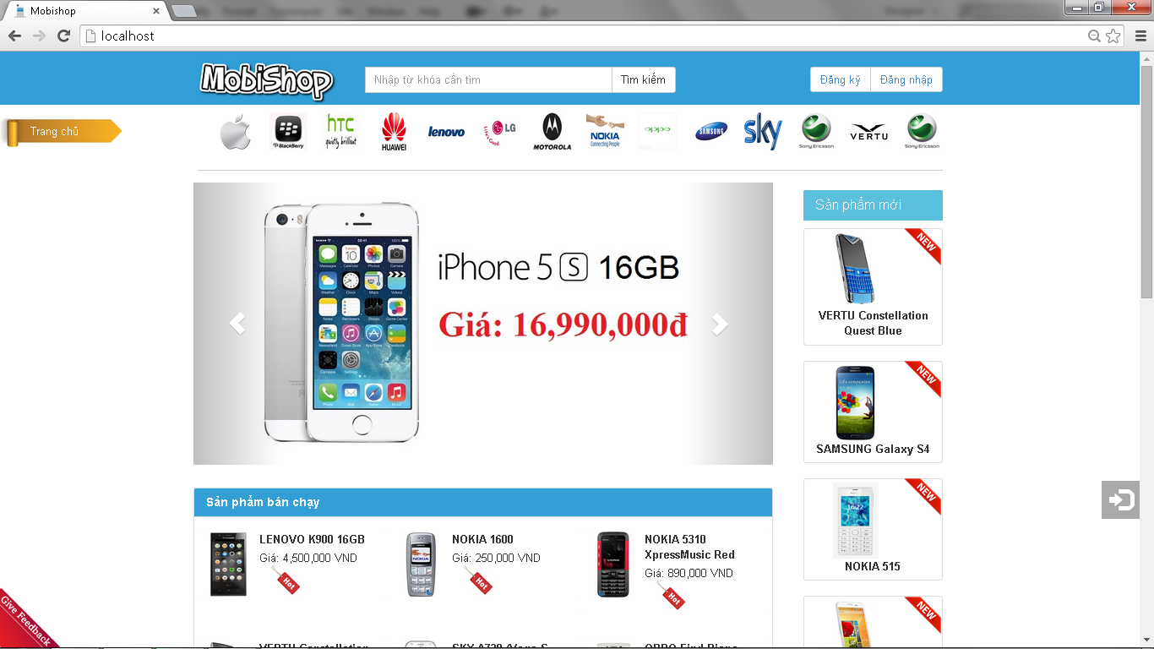

Nhóm 110001NP | TP Hồ Chí Minh | June 15, 2014

Báo cáo Đồ án Web 1

Nhóm 110001NP

# Thành viên nhóm

1. 1265020 – Nguyễn Thành Nhân
2. 1265094 – Võ Hoài Nam
3. 1265095 – Nguyễn Thị Thủy Ngân
4. 1265104 – Huỳnh Chí Phong

# Công cụ

1. Giả lập Localhost

* VertrigoServ
* WAMP

1. Phần mềm viết code

* JetBrain PHPStorm 7.1.3
* Adobe Dreamweaver CS6

# Các công nghệ sử dụng trong đồ án

1. Công nghệ nổi bật

* jQuery - viết JavaScript dễ dàng hơn.
* Ajax – gởi HTTPRequest lên Server, hạn chế load lại trang.
* Bootstrap – sử dụng các Component có sẵn, tiết kiệm thời gian khi tạo giao diện.

1. Công nghệ khác (được sử dụng một phần nhỏ trong đồ án

* AngularJS – lợi dụng khái niệm scope và cơ chế Two-way Data Binding để làm trang Đăng Ký.
* HTML5 – sử dụng các tag ngữ nghĩa để dễ dàng tạo layout và các component mặc định.
* **Lưu ý:** có thể xem chi tiết mô tả các công nghệ ở trang About.

# Cấu hình Localhost

1. Sử dụng VertrigoServ

* Mở file vertrigo.conf
* Dòng DocumentRoot đặt đường dẫn tới thẳng folder chứa source code.
* Tag Directory thứ hai đặt đường dẫn thẳng tới folder chửa source code.

1. Sử dụng WAMP

* Chép toàn bộ source code nằm cùng cấp với thư mục www (nếu sử dụng cấu hình mặc định của WAMP).
* **Lưu ý:** Có hình ảnh đính kèm trong folder Report.

# Tiến độ

* 5/5/2014 – 11/5/2014
  + Phân tích yêu cầu của đặc tả.
  + Phác thảo giao diện trên giấy.
  + Viết workflow.
* 12/5/2014 – 25/5/2014
  + Thiết kế giao diện.
  + Tạo Sample Data.
  + Nhập liệu database.
* 26/5/2014 – 2/6/2014
  + Viết xử lý cho phân hệ User/Anonymous.
  + Viết xử lý cơ bản liên quan đến Database.
* 3/6/2014 – 13/6/2014
  + Viết xử lý cho phân hệ Admin.
* 14/6/2014 – 16/6/2014
  + Tổng sửa lỗi và test.
* 17/7/2014
  + Vấn đáp đồ án tại phòng B11

# Danh sách các chức năng

|  |  |  |
| --- | --- | --- |
|  |  |  |
| STT | Tên chức năng | Mức độ hoàn thành |
| 1 | Hiển thị 10 điện thoại mới nhất và bán chạy nhất | 99% |
| 2 | Hiển thị danh sách loại điện thoại, nhà sản xuất | 99% |
| 3 | Hiển thị các điện thoại theo loại điện thoại hay điện thoại theo nhà sản xuất tương ứng vừa được chọn | 99% |
| 4 | Chỉ hiện cho phép người dùng thực hiện tìm kiếm trên một tiêu chí tìm kiếm dựa vào tên của điện thoại | 99% |
| 5 | Cho phép người dùng thực hiện tìm kiếm trên nhiều tiêu chí như: tên điện thoại, loại điện thoại, nhà sản xuất, giá bán từ khoản nào đến khoản nào… | 99% |
| 6 | Thiết kế giao diện hiển thị chức năng đăng nhập vào hệ thống bằng tài khoảng của người dùng. Nếu không đăng nhập được thì hiển thị thông báo lỗi cho người dùng. | 99% |
| 7 | Đăng kí thỏa yêu cầu như đặc tả, có hỗ trợ Captcha | 99% |
| 8 | Cho phép người dùng lựa chọn mua một món điện thoại nào đó bỏ vào giỏ hàng. | 99% |
| 9 | Thực hiện quản lý các món điện thoại mà người dùng đã đã thực hiện mua và bỏ vào giỏ hàng như: thay đổi số lượng mua của một món điện thoại, hủy loại điện thoại đã chọn. | 99% |
| 10 | Thực hiện thanh toán toàn bộ giỏ hàng và lưu xuống CSDL. Cập nhật lại số lượng các sản phẩm vừa mới được bán. | 99% |
| 11 | Xây dựng 5 chức năng thêm, xóa, sửa, liệt kê và tìm kiếm thông tin của điện thoại | 99% |
| 12 | Xây dựng 5 chức năng thêm, xóa, sửa, liệt kê và tìm kiếm thông tin của loại điện thoại | 99% |
| 13 | Xây dựng 5 chức năng thêm, xóa, sửa, liệt kê và tìm kiếm thông tin của nhà sản xuất | 99% |
| 14 | Xây dựng 5 chức năng thêm, xóa, sửa, liệt kê và tìm kiếm thông tin tài khoản người dùng. | 99% |
| 15 | Xây dựng 5 chức năng thêm, xóa, sửa, liệt kê và tìm kiếm thông tin đơn đặt hàng (trong đó, sẽ thực hiện lại việc cập nhật đơn tình trạng của đơn đặt hàng khi tiến hành giao điện thoại cho khách). | 95% |

# Chi tiết các trang

## Phân hệ Guest/Anonymous và registered user

### Trang chủ

* Slider để hiển thị quảng cáo cho trang.
* Thanh nav hiển thị các hãng điện thoại.
* Thanh sidebar bên phải giới thiệu 10 sản phẩm mới nhất.
* Nội dung chính giới thiệu 24 sản phẩm bán chạy của trang.
* Khi người dùng đăng nhập, mỗi điện thoại đang bán chạy sẽ xuất hiện thêm nút “Thêm giỏ hàng”.

### Trang Tìm kiếm

* Bấm nút “Tìm kiếm nâng cao” sẽ hiển thị Collapse Panel chứa các tiêu chí để tìm kiếm nâng cao.
* Chọn nút “Loại điện thoại” sẽ hiển thị tên các loại điện thoại, chỉ cần click vào sẽ hiển thị các điện thoại có loại tương ứng.
* Chọn nút “Hãng điện thoại” sẽ hiển thị tên các hãng điện thoại, chỉ cần click vào sẽ hiển thị các điện thoại có hãng tương ứng.
* Chọn nút “Giá cả” sẽ hiển thị các khoảng giá cho người dùng lựa chọn.
* Sẽ có thông báo tương ứng khi tìm kiếm điện thoại.
* Khi người dùng đăng nhập, mỗi kết quả tìm kiếm được sẽ xuất hiện thêm nút “Thêm giỏ hàng”.
* Nếu quá nhiều kết quả, nút “Xem thêm” sẽ hỗ trợ người dùng xem thêm nhiều sản phẩm trong kết quả tìm kiếm.
* Người dùng có thể bấm nút “Chi tiết” tại mỗi kết quả tìm kiếm để xem chi tiết sản phẩm.

### Trang Chi tiết sản phẩm

* Hiển thị số lượt xem và số lượng bán của sản phẩm.
* Hiển thị thông tin chi tiết, đặc tả kĩ thuật của sản phẩm.
* Hiển thị các điện thoại cùng loại (tối đa là 6 sản phẩm, tối thiểu thì tùy thuộc vào dữ liệu trong Database).
* Các nút “Tìm kiếm nâng cao”, “Loại điện thoại”, “Hãng điện thoại”, “Giá cả” tương tự trang Tìm kiếm.

### Trang Đăng nhập

* Nhập username và password, khi sai sẽ xuất hiện thông báo phù hợp.
* Không hỗ trợ “Quên mật khẩu”.

### Trang Đăng ký

* Nhập thông tin và mã captcha khi đăng ký.
* Bắt buộc nhập vào khung Tên Đăng nhập, Mật khẩu, Xác nhận mật khẩu và Nhập mã kiểm tra.
* Các thông tin còn lại có thể không nhập, nhưng nhập sai sẽ báo lỗi tương ứng.
* Có hỗ trợ nút “Kiểm tra” để biết Tên đăng nhập hiện tại đã có ai sử dụng hay chưa.
* Có kiểm tra độ mạnh mật khẩu.
* Nếu không nhìn thấy rõ mã Captcha có thể bấm nút Refresh bên cạnh.
* Khi nhập đúng yêu cầu thì nút “Hoàn tất” mới gởi thông tin lên Server xử lý.

### Trang Giỏ hàng (REGISTERED USER)

* Nếu giỏ hàng trống sẽ có thông báo tương ứng.
* Người dùng có thể thay đổi số lượng của điện thoại rồi bấm phím ENTER để lưu lại, thành tiền và tổng tiền cũng đồng thời thay đổi giá trị.
* Nếu người dùng nhập quá số lượng trong Database sẽ có thông báo tương ứng.
* Người dùng có thể chọn vào dấu X ngay từng dòng để xóa sản phẩm tương ứng trong giỏ hàng.
* Nhấn nút “Thanh toán” để xác nhận giỏ hàng này đã được đặt, lưu xuống database và sẽ quay về trang chủ.
* Nhấn nút “Hủy” để hủy giỏ hàng hiện tại.

### Tổng quan

* Nếu người dùng chưa đăng nhập sẽ có nút lựa chọn Đăng kí hoặc Đăng nhập trên thanh header.
* Nếu người dùng đã đăng nhập sẽ xuất hiện Tên đăng nhập và nút Thoát thay vào vị trí của lựa chọn Đăng nhập/Đăng kí.
* Mũi tên màu vàng bên góc trên trái cho người dùng biết họ đang ở trang nào.
* Biểu tượng ở góc phải, nếu chưa đăng nhập sẽ có biểu tượng Login, đã đăng nhập sẽ có biểu tượng Shopping Cart.
* Biểu tượng “Trở về đầu trang” sẽ xuất hiện hỗ trợ người dùng khi trang có chiều cao lớn.

## phân hệ admin

### Trang chủ

* Cho biết đây là trang chủ của phân hệ Admin.

### Trang Quản lý Điện thoại

* Liệt kê các điện thoại có trong Database.
* Nhấn vào nút X để xóa điện thoại tương ứng.
* Nhấn nút “Sửa” để đi đến trang sửa chi tiết điện thoại.
* Nhấn nút “Thêm điện thoại” để đến trang thêm điện thoại.
* Hỗ trợ tìm kiếm theo Tên điện thoại.
* Có hỗ trợ phân trang khi đang liệt kê toàn bộ điện thoại hoặc liệt kê các kết quả khi tìm kiếm.

### Trang Thêm điện thoại.

* Thêm chi tiết một điện thoại.
* Tên điện thoại là bắt buộc không được bỏ trống.
* Khi nhập liệu có vấn đề sẽ báo lỗi.

### Trang Sửa điện thoại

* Sửa chi tiết một điện thoại.
* Tên điện thoại là bắt buộc không được bỏ trống.
* Khi nhập liệu có vấn đề sẽ báo lỗi.

### Trang Quản lý Loại điện thoại

* Liệt kê các loại điện thoại có trong Database.
* Nhấp chuột 2 lần vào loại muốn sửa để chỉnh sửa và nhấp ENTER để lưu lại.
* Nhấn nút X để xóa loại điện thoại tương ứng.
* Nhấn nút “Thêm loại điện thoại”, một Modal sẽ xuất hiện và nhấn Đồng ý để xác nhận. Nếu đã có trong Database sẽ có thông báo xuất hiện.
* Hỗ trợ tìm kiếm theo Loại điện thoại.
* Có hỗ trợ phân trang khi liệt kê toàn bộ loại điện thoại hoặc liệt kê kết quả khi tìm kiếm.

### Trang Quản lý Nhà sản xuất

* Liệt kê các nhà sản xuất có trong Datbase.
* Nhập chuột vào dấu X để xóa nhà sản xuất tương ứng.
* Nhập chuột vào nút “Sửa” để đi tới trang Sửa chi tiết Nhà sản xuất
* Nhập chuột vào nút “Thêm nhà sản xuất” để đi tới trang Thêm một nhà sản xuất.
* Hỗ trợ tìm kiếm theo Hãng sản xuất.
* Có hỗ trợ phân trang khi liệt kê toàn bộ nhà sản xuất hoặc liệt kê kết quả khi tìm kiếm nhà sản xuất.

### Trang Thêm nhà sản xuất

* Hãng sản xuất là bắt buộc.
* Thêm logo hãng sản xuất.
* Có báo lỗi khi nhập liệu và khi tên nhà sản xuất đã tồn tại trong Database.

### Trang Sửa chi tiết Nhà sản xuất

* Có báo lỗi khi nhập liệu và khi tên nhà sản xuất đã tồn tại trong Database.

### Trang Quản lý Tài khoản người dùng

* Liệt kê các tài khoàn người dùng trong Database.
* Nhấp chuột vào dấu X để xóa tài khoản tương ứng.
* Nhấp chuột vào nút Sửa để sửa chi tiết tài khoản.
* Có hỗ trợ tìm kiếm theo tên đăng nhập.
* Có hỗ trợ phân trang khi liệt kê toàn bộ tài khoản hoặc liệt kê kết quả khi tìm tài khoản.
* Không có nút “Thêm tài khoản” vì chức năng này chính là phần đăng ký của người dùng.

### Trang Sửa chi tiết Tài khoản người dùng

* Có báo lỗi khi nhập liệu.
* Có hỗ trợ reset mật khẩu.

### Trang Quản lý Đơn đặt hàng

* Liệt kê các đơn đặt hàng được lưu trong Database.
* Nhấp chuột vào dấu X để xóa tài đơn đặt hàng tương ứng.
* Nhấp chuột vào nút Sửa để sửa chi tiết đơn đặt hàng.
* Có hỗ trợ tìm kiếm theo mã khách hàng.
* Có hỗ trợ phân trang khi liệt kê toàn bộ đơn đặt hàng hoặc liệt kê kết quả khi tìm đơn đặt hàng.
* Không có nút “Thêm đơn đặt hàng” vì chức năng này chính là phần thêm giỏ hàng của người dùng.

### Trang Sửa chi tiết Đơn đặt hàng

* Liệt kê chi tiết đơn đặt hàng.
* Hiển thị Tên tài khoản, mã khách hàng của đơn đặt hàng.
* Nhấp chuột 2 lần vào số lượng sẽ hiện khung để chỉnh sửa. Nhấn ENTER để hoàn thành. Nếu số lượng nhập quá số lượng còn lại trong Database thì sẽ hiển thị giá trị ban đầu, ngược lại sẽ thay đổi và cập nhật xuống Database.
* Nhấn nút X để xóa mặt hàng trong đơn đặt hàng, sẽ thay đổi tổng tiền ở phần Quản lý Đơn đặt hàng.
* Nhấn nút Backward để trở về trang Quản lý đơn đặt hàng.